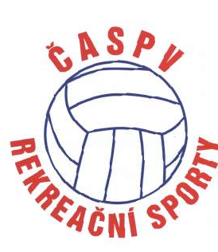
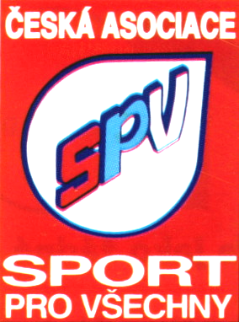
Česká asociace sport pro všechny

komise rekreačních sportů
Přihláška

na otevřenou republikovou soutěž ČASPV: kubb + mölkky + woodball 2024
Krajská asociace SPV:
Vedoucí výpravy: | Tel.: | e-mail:
Adresa vedoucího výpravy

Soutěž * | Družstvo (název - odbor SPV) | region | soutěž | vklad
* Vyznačte, ve které soutěži bude družstvo soutěžit: K – M – W
Uveďte přesný název družstva, který bude vytištěn na diplomu!

Objednávka UBYTOVÁNÍ

Ubytování + pobytový poplatek: 330 Kč / 1 osoba / 1 noc | 4. - 5. 10. /1. noc |  |  | 5. - 6. 10. /2. noc |  |  | celkem Kč
Ubytování + pobytový poplatek: 330 Kč / 1 osoba / 1 noc | počet osob | cena | celkem | počet osob | cena | celkem | celkem Kč
hráči - ubytování |  | 330Kč |  |  | 330Kč
doprovod - ubytování |  | 330Kč |  |  | 330Kč
Parkovné  50 Kč / 1 auto / 1 noc | počet aut | cena | celkem | počet aut | cena | celkem | celkem Kč
Parkovné  50 Kč / 1 auto / 1 noc |  | 50Kč |  |  | 50Kč
CELKEM Kč

Objednávka STRAVY

datum | jídlo - cena | Hráči |  | Doprovod |  | celkem Kč
datum | jídlo - cena | počet | cena celkem | počet | cena celkem | celkem Kč
4. 10. | Večeře 170 Kč
5. 10. | Snídaně 170 Kč
5. 10. | Oběd 170 Kč
5. 10. | Večeře 170 Kč
6. 10. | Snídaně 170 Kč
6. 10. | Oběd 170 Kč
CELKEM Kč

Souhrn poplatků (Celkovou částku zašlete do 13. září 2024 na účet ČASPV 53437011/0100, VS = 10060324):
Startovné * / **
Ubytování
Strava
Celkem Kč
*1300 Kč / dr. (členové ČASPV)
**1950 Kč / dr. (jeden nebo dva nečlenové ČASPV)

